北大物理学院兴诚本科生学术论坛成功举办

2018年5月19日，第五届兴诚本科生学术论坛在物理学院西楼213成功举办。这次论坛有十三名高年级本科生以及六名评委老师参与，同学们在论坛上充分地展示了自己的科研成果，与评委老师进行了深入的交流。
兴诚本科生学术论坛是为了促进北京大学物理学院本科生科研的发展，鼓励北京大学物理学院本科生开拓创新，由北京大学物理学院校友出资而设立的, 用于奖励在本科生科研中表现优秀的学生。 “兴诚”取“鼓励诚实的科学态度”之意。论坛采取学生作现场报告和墙报展示两种方式，由“兴诚本科生学术论坛”评审委员会综合考虑各项指标决定奖项次序，并评选出一位优秀指导教师。
本届论坛中，十名同学以现场报告的形式汇报了自己的课题。另有三名同学则制作了精美的墙报展示自己的成果。除以上报告的学生外，现场还有来自本科各年级的学生观众以及部分研究生同学。而评委阵容则更是强大，既有学院领导、资深教授，也有系所骨干、青年教师，他们分别是：马伯强老师、徐仁新老师、陈志坚老师、肖立新老师、郭卫老师、叶堉老师。
五月十九日上午八时三十分，论坛正式开始。由论坛主持人黄礼鸿宣布论坛开幕。随后，主持人宣读了本届论坛的评审规则和注意事项。接着， 七位本科生依次登场，将自己目前取得的科研成果、研究思路向现场评委和同学做了汇报，并接受评委会的提问。上午的论坛从上午八点半开始到十一点一刻结束，马伯强老师对上午对报告作了总结点评。午餐时间过后，下午的论坛正式开始。从下午一点到两点一刻，剩余三位本科生上台进行了报告并接受了评委老师们的提问。上下午的报告各安排了一次茶歇，这成为参评选手、观摩学生与评委老师交流、沟通的好时机，摆放在教室外的墙报也在这个时候成为众人焦点。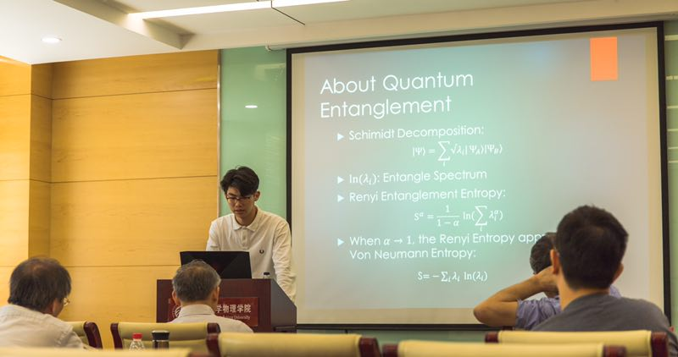
下午三点，经过评委会的集体讨论，最终评出一等奖1名，二等奖2名，三等奖5名，参与奖2名，最佳报告奖1名，优秀墙报奖2名，最佳指导教师奖1名。
本次论坛中，老师们积极肯定了“兴诚本科生学术论坛”的意义和价值，并对同学们提出殷切希望。老师们指出，同学们的本科生科研的课题范围相对以往已经有了很大的拓宽，不再局限于理论推导，而是实验理论并重，这是十分令人欣喜的。老师们希望同学们能够继续创新，在本科生科研上继续投入。在座的本科生受到老师们的鼓舞，纷纷表示将不负老师的期望，继续努力，为北大建设世界一流大学做出自己的贡献。
附：兴诚本科生学术论坛简介
“兴城本科生学术论坛”中的“兴诚”取“鼓励诚实的科学态度”之意，是为促进北大物理学科本科生的科研发展，鼓励他们开拓创新，由北大物理学院校友出资开设的学术活动。活动以举办学术论坛的方式为在科研方面表现优秀的本科生发放奖学金。论坛的举办将有助于在学院内营造浓厚的学术科研氛围，开拓本科生科研的 思路和方法，为国家和社会培养出更多未来的学科领袖、社会精英。“兴诚本科生学术论坛”是物理学院首个单独面向本科生举办的学术活动，与学院原有的“钟盛标”研究生学术论坛一道构筑起覆盖物理学院全体学生的学术交流、科研展示的平台体系。

第五届“兴诚本科生学术论坛”获奖名单
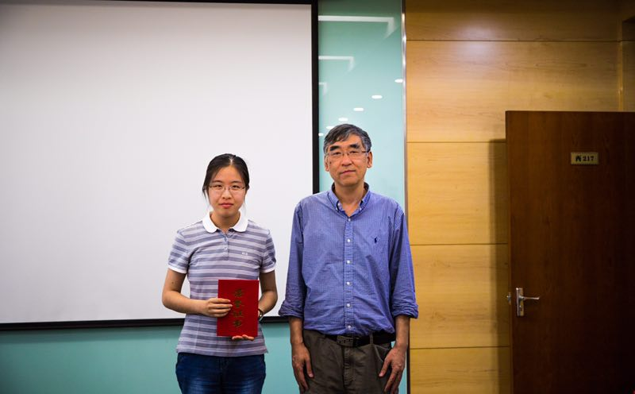
- 一等奖：黎晨远
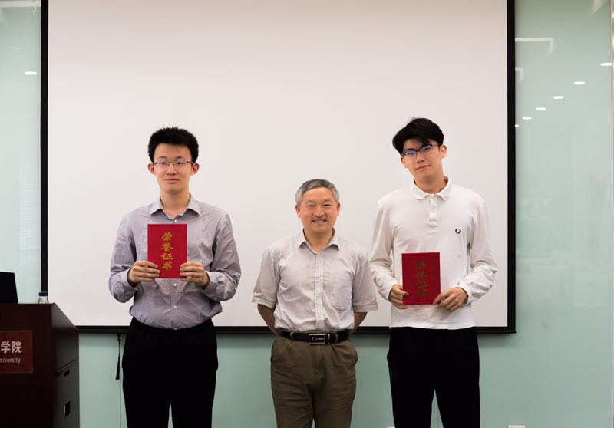
- 二等奖：张昊 韩兆宇
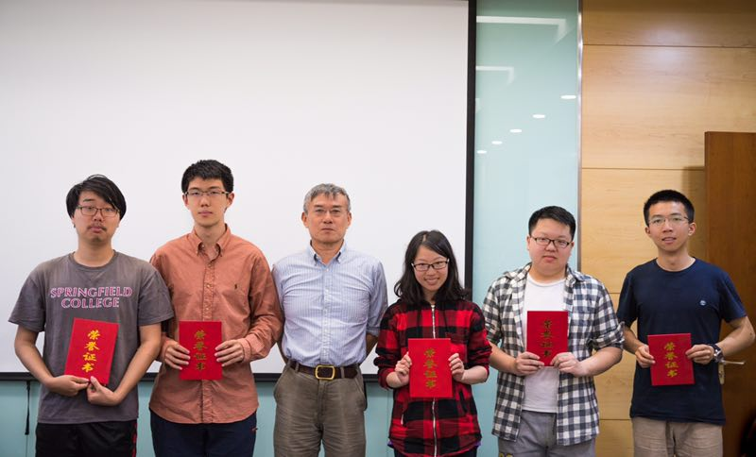
- 三等奖：路裕焜 童心言 黎子凌 叶树森 王峻
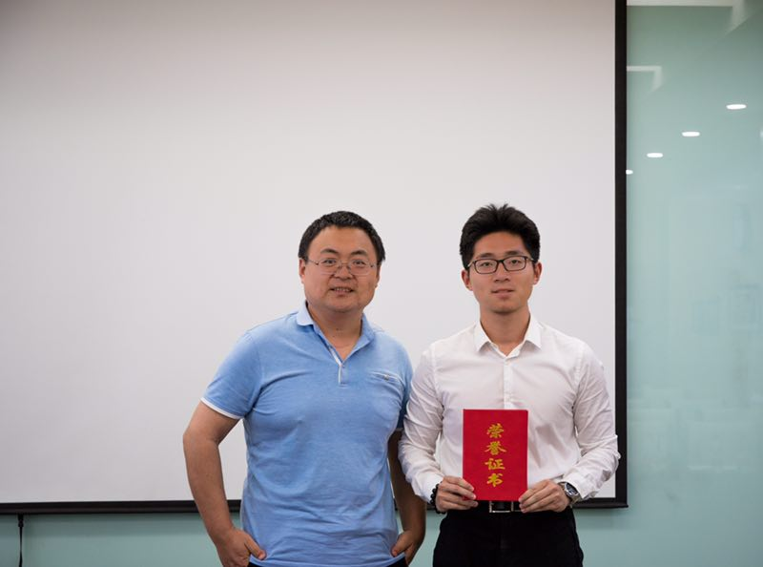
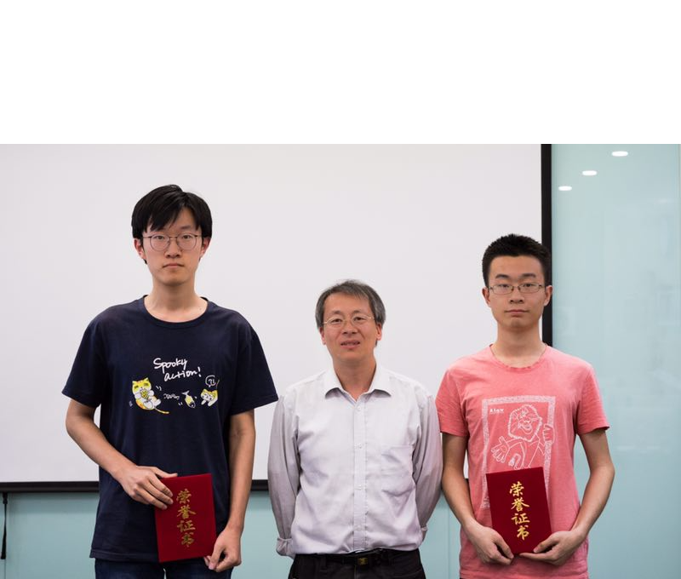
- 最佳报告奖：杨纪翔
- 参与奖：刘格良 潘书航
- 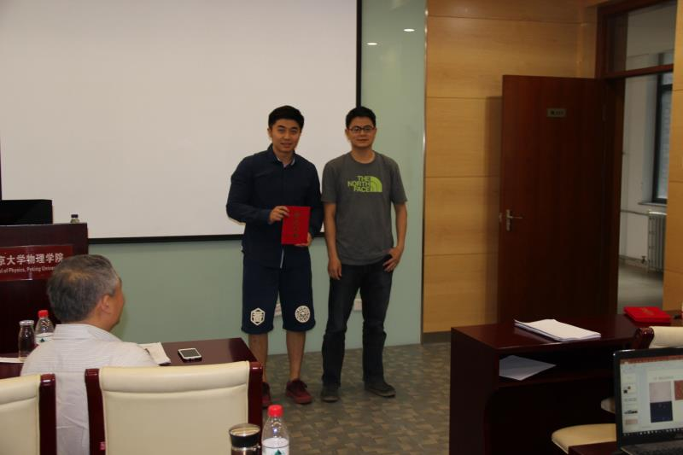
- 优秀墙报奖：张亦侬 魏世源
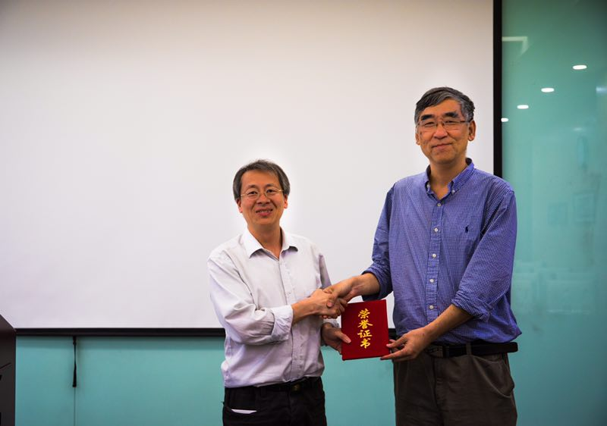
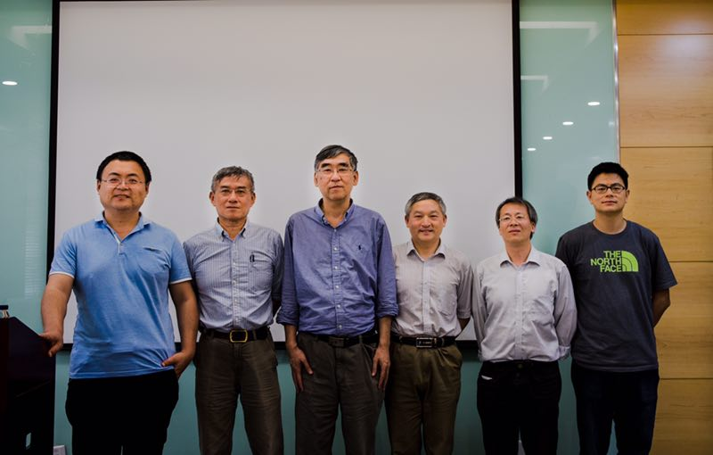
- 最佳指导教师奖：肖立新

老师们合影留恋

